Sostenibilidad Aplicada al Sistema Productivo
Unidad 6: El plan de sostenibilidad
Por: Víctor Aracil Gozalvez

En el vídeo que acabamos de ver se habla de un plan estratégico de sostenibilidad empresarial de la empresa Coca-Cola. Se mencionan objetivos, responsabilidades y se habla de Greenwashing. En esta actividad actuaréis como EL COBRADOR DEL WASH. Coca-Cola ha presentado un "Plan de Sostenibilidad", pero sospechamos que no van a "pagar" su deuda con el planeta. Vuestra misión es auditar el plan siguiendo el esquema oficial de la U06, mostrado a continuación, y calcular la Deuda Oculta.
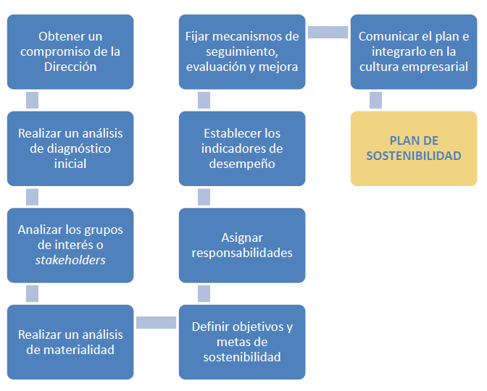

FACTURA DE DEUDA ECOLÓGICA: EXPEDIENTE COCA-COLA
Para cada punto. analiza la posible infracción, describe los puntos clave en los que falla el plan e impón una “multa económica ficticia” solo en aquellos puntos que consideres que merecen ser multados, con una deuda acorde a la gravedad que consideres. Al final se pasará la factura total.

1. Auditoría del "Diagnóstico Inicial"
- En el vídeo, Coca-Cola se centra en recoger botellas vacías, es decir, gestionar basura que ya han creado... ¿Crees que es adecuado el análisis de diagnóstico inicial para la realización del plan? ¿Qué otro enfoque podría adoptarse? Justifica tu respuesta e impón una penalización económica ficticia (si procede).
Esto no es un diagnóstico completo, porque solo actúa sobre la consecuencia del problema y no sobre la causa.
Un buen diagnóstico debería analizar cosas como:
- Cuánto plástico producen realmente.
- Cuánto plástico virgen usan.
- Las emisiones de CO₂.
- El consumo de agua.
- El impacto total del modelo de envases de un solo uso.
El enfoque es más reactivo que preventivo. Recoger botellas no reduce la producción ni cambia el modelo de negocio.
Un enfoque más adecuado sería reducir plástico desde el origen, apostar por envases reutilizables y fijar objetivos claros de reducción real.

Penalización ficticia
2.500.000 € por diagnóstico parcial y centrado en limpiar en vez de prevenir.

2. Auditoría de "Stakeholders"
- El plan estratégico del vídeo pone casi todo el peso de la acción en el consumidor (que debe reciclar). ¿Crees que algún otro grupo de interés o Stakeholder debería entrar en juego en la elaboración del Plan? Justifica tu respuesta e impón una penalización económica ficticia (si procede).
Eso es simplificar demasiado.
Un plan serio debería implicar también a:
- Proveedores (tipo de materiales que usan).
- Directivos y accionistas (decisiones estratégicas).
- Gobiernos (regulación y control).
- Distribuidores.
- Comunidades locales.
La empresa es quien decide cuánto produce, qué materiales usa y qué modelo de envase adopta. No puede trasladar casi toda la carga al consumidor.
Aquí hay una clara transferencia de responsabilidad: si no se recicla, parece culpa del cliente, cuando el diseño del producto depende de la empresa.

Penalización ficticia
3.000.000 € por desequilibrio en la gestión de stakeholders y por cargar el peso ambiental principalmente en el consumidor.

3. Auditoría de "Materialidad y Objetivos"
- El vídeo habla de "esperanza" y "futuro". ¿Es la Materialidad de su plan técnica (reducir CO2, litros de agua, gramos de plástico) o es emocional (música bonita, paisajes verdes)? Según el PDF, ¿son objetivos medibles o deseos vagos?
Eso conecta con el público, pero no es materialidad técnica.
Un plan de sostenibilidad serio debería hablar con datos claros:
- Cuánto CO₂ van a reducir.
- Cuántos litros de agua van a ahorrar.
- Qué porcentaje de plástico virgen van a eliminar.
- En qué plazo concreto.
En el vídeo predominan mensajes generales y motivadores, pero faltan cifras detalladas y objetivos totalmente medibles. Suena más a intención que a compromiso técnico cerrado.
Por tanto, parece más un discurso emocional que un plan con metas 100% verificables.

Penalización ficticia
1.800.000 € por objetivos poco concretos y exceso de narrativa emocional frente a datos técnicos claros.

4. Auditoría de "Indicadores (KPIs)"
- El vídeo promete "recoger 1 botella por cada 1 vendida". ¿Es este un indicador fiable de Impacto Ambiental? ¿El indicador sirve para salvar el planeta o solo para limpiar su imagen?
A primera vista suena bien, pero no es un indicador completo de impacto ambiental.
Recoger botellas no significa:
- Reducir la producción de plástico.
- Disminuir emisiones de CO₂.
- Ahorrar agua.
- Eliminar el uso de plástico virgen.
Además, no queda claro si esas botellas realmente se reciclan o solo se recuperan. Tampoco mide el impacto total del ciclo de vida del producto.
Es un KPI llamativo y fácil de comunicar, pero no demuestra una transformación real del modelo productivo. Sirve más para mejorar la imagen que para asegurar un cambio ambiental profundo.

Penalización ficticia
2.200.000 € por indicador limitado y más orientado a reputación que a impacto ambiental real.

FACTURA DE DEUDA ECOLÓGICA
Nº FACTURA: W-2024-001
FECHA: Viernes, 20 de Febrero 2026
CLIENTE: THE COCA-COLA COMPANY
CONCEPTO: Auditoría de Plan de Sostenibilidad "Mundo Sin Residuos"
EMISOR: AGENCIA "EL COBRADOR DEL WASH"
ÍTEM | FASE DEL PLAN | DESCRIPCIÓN DE LA INFRACCIÓN | IMPORTE
01 | Diagnóstico Inicial | Enfoque centrado en recoger residuos ya generados en lugar de reducir producción e impacto en origen. Diagnóstico parcial y reactivo. | 2.500.000 €
02 | Análisis de Stakeholders | Se traslada la responsabilidad principalmente al consumidor y no se implican de forma equilibrada otros grupos clave (proveedores, directivos, etc.). | 3.000.000 €
03 | Materialidad y Objetivos | Predominio de discurso emocional frente a objetivos técnicos claros, medibles y verificables. | 1.800.000 €
04 | Indicadores (KPIs) | Indicador “1 botella recogida por 1 vendida” limitado y más orientado a imagen que a impacto ambiental estructural. | 2.200.000 €
TOTAL | DEUDA ACUMULADA | ¿SE APRUEBA EL CERTIFICADO DE SOSTENIBILIDAD?  ☐ SÍ ❌ NO (Se reclama la deuda)  JUSTIFICA TU RESPUESTA:  El plan de sostenibilidad presenta buenas intenciones y una comunicación atractiva, pero tiene carencias importantes a nivel técnico. El diagnóstico no aborda el problema desde el origen, se carga gran parte de la responsabilidad en el consumidor, los objetivos no están completamente definidos con datos claros y los indicadores no garantizan una reducción real del impacto ambiental.  En conjunto, el plan parece más enfocado en mejorar la imagen de marca que en transformar de forma profunda el modelo productivo.  Por ello, no se aprueba el certificado de sostenibilidad hasta que se establezcan objetivos medibles, reducción real en origen y un compromiso equilibrado de todos los stakeholders. | 9.500.000 €

